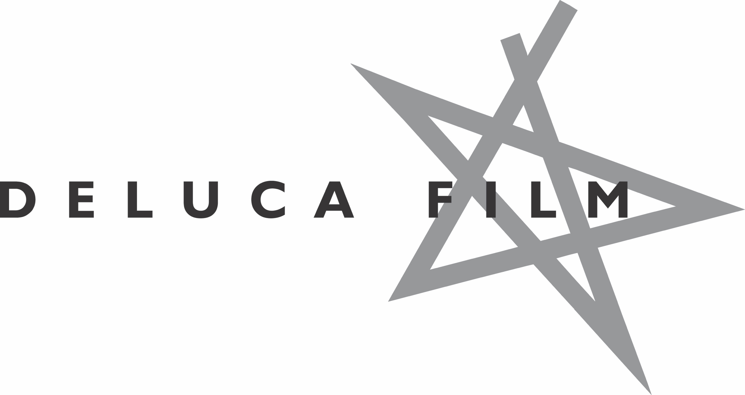

præsenterer

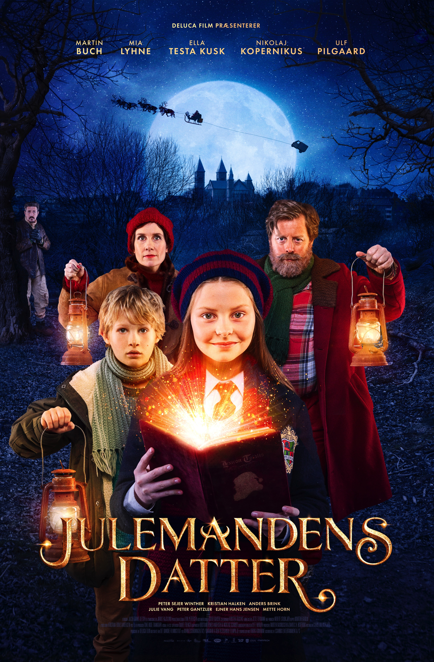

Årets juleeventyr er klar med trailer og plakat
I dag offentliggøres trailer og plakat til årets store familiefilm, JULEMANDENS DATTER, fra holdet bag publikumssuccesen ’Emma & Julemanden’. Filmens magiske juleunivers byder ikke alene på et solidt cast med unge stortalenter og etablerede skuespillere som Martin Buch og Mia Lyhne i de centrale roller - det bærer også et stærkt og aktuelt budskab med sig om at piger og drenge skal have lige muligheder for at forfølge deres drømme. JULEMANDENS DATTER får biografpremiere den 8. November 2018.

Link til trailer: https://youtu.be/39lR_Fv9PPk

Download trailer: https://bit.ly/2Oi9LHJ

I traileren får vi en smagsprøve på venskabet mellem hovedrollen Lucia og menneskebarnet Albert, på onde kræfter, kaneflyvning med Rudolf og de udfordringer man bliver stillet overfor som pige, når man går på julemandsskole. For her lærer pigerne traditionelt at sy og strikke, mens drengene som de eneste lærer at klatre ned af skorstene for i sidste ende at blive til julemænd. JULEMANDENS DATTER taler derfor direkte ind i den aktuelle debat om normer og kønsroller og giver derved både børn, unge og forældre masser af stof til eftertanke.
JULEMANDENS DATTER er instrueret af Christian Dyekjær, der tidligere har stået bag ’Fuglejagten’ (2012), ’Spillets regler’ (2008) og senest den anmelderroste biograffilm ’Fantasten’. JULEMANDENS DATTER får biografpremiere den 8. november 2018.

Martin Buch, Mia Lyhne og unge stortalenter i de bærende roller
I rollen som Danmarks julemand, Julius, har Deluca Film sikret sig komiker og skuespiller Martin Buch, mens julemandens kone Claudia spilles af Mia Lyhne. Martin Buch udgør den ene halvdel af satire-succesen ’Rytteriet’ og har senest udmærket sig på det store lærred med to hovedroller sidste år i ’Swinger’, der indbragte Buch en Bodilnominering samt i Henrik Ruben Genz’ ’Tordenskjold og Kold’. Mia Lyhne er kendt af de fleste danskere for sin rolle som Mia i ’Klovn’-universet og har senest kunne opleves i ’Dræberne fra Nibe’ (2017) og ’Dan Dream’ (2017).
I hovedrollen som julemandens datter, Lucia, debuterer det blot 11-årige stjerneskud Ella Testa Kusk, der spiller overfor 10-årige Peter Sejer Winther, der får sin spillefilmsdebut med rollen som menneskebarnet Albert. Desuden består rollelisten af Nicolai Kopernikus, Ulf Pilgaard, Mette Horn, Kristian Halken m.fl.

Handling
Oppe i Grønland bor den 12-årige Lucia med sin mor Claudia og sin far Julius, bedre kendt som julemanden. Lucia går på den internationale julemandsskole, og vil så gerne være julemand. Det må hun bare ikke, for det er kun drenge der får lov til at gå i julemandsklassen. Det synes Lucia er uretfærdigt, mens hendes far Julius synes, at hun skal følge traditionerne og blive som sin mor. Da Lucia fortsat protesterer, giver Julemandsskolen hende én chance for at bevise, at hun kan være en ligeså god julemandselev som drengene. Hun skal opfylde menneskedrengen Alberts største juleønske; at hans far, der er ramt af en mystisk sygdom, bliver rask. Da det går op for Lucia, at Alberts far er blevet smittet af den ondskabsfulde Krampus, indser hun, at hun skal løse en næsten umulig opgave – hun bliver nødt til at fange Krampus for at gøre Alberts far rask igen. Lucia rejser ned til Danmark for at finde Krampus, og nu starter et forrygende juleeventyr, som går over stok og sten, da det viser sig, at andre også jagter Krampus...

Et erfarent filmhold står bag
JULEMANDENS DATTER produceres af Deluca Film, som har genforenet størstedelen af produktionsholdet bag biografsuccesen ’Emma & Julemanden’ og TV2’s populære julekalendere ’Ludvig & Julemanden’ (2011) og ’Tvillingerne & Julemanden’ (2013), der samlede over 1,2 millioner danskere foran fjernsynet hver aften i december. Manuskriptet leveres af Uffe Rørbæk (’Emma og Julemanden’, ’Ludvig & Julemanden’ og ’The Julekalender’), og filmens fotograf er Jacob Banke Olesen, der udover at have stået i spidsen for ’Emma & Julemanden’ samt begge julekalendere også har været bag kameraet på den populære tv-serie ’Klovn’ og filmpendant, ’Klovn - The Movie’.
JULEMANDENS DATTER produceres af Morten Rasmussen og David C.H. Østerbøg fra Deluca Film.

Morten Rasmussen, direktør og producer i Deluca film, udtaler:
- Vi glæder os meget til at kunne præsentere en ny humoristisk og action-fyldt julefilm for hele familien. Denne gang dykker vi ned i fortællingen om julemandens datter, der vil bryde med eksisterende traditioner og normer, og bevise at piger er ligeså gode julemænd som drenge. Filmen blander sagn og mytologi i et eventyrfilm, hvor jul, spænding og familie er i højsædet.

JULEMANDENS DATTER produceres med støtte fra Det Danske Filminstitut og Den Vestdanske Filmpulje i samarbejde med TV 2 Danmark og Viborg Kommune. Filmen bliver distribueret af Scanbox Entertainment og får dansk biografpremiere i hele landet den 8. november 2018.

For yderligere information, kontakt undertegnede.

Med venlig hilsen
Have Kommunikation
Tlf. 33 25 21 07

Kontakt:
Anja Linnet: anja@have.dk // 22 65 53 48

Michael Feder: michael@have.dk // 22 43 49 42

OM JULEMANDENS DATTER

Rolleliste

Julius: Martin Buch
Claudia: Mia Lyhne
Lucia: Ella Testa Kusk
Albert: Peter Sejer Winther
Lars (Alberts far): Anders Brink Madsen
Lisbeth (Alberts mor): Julie Agnete Vang
Gorm: Nicolaj Kopernikus
Rektor: Ulf Pilgaard
Litteramus: Kristian Halken
Krampus: Mette Horn

Holdet bag

Manuskript: Uffe Rørbæk
Instruktør: Christian Dyekjær
Producere: Morten Rasmussen og David C.H. Østerbøg
Line-producer: Merete Stubkjær
Cheffotograf: Jacob Banke Olesen
Production Design: Erik Peitersen
Komponister: Kristian Eidnes Andersen og Nicklas Schmidt
Lyddesign: Christian Eidnes Andersen
Kostumedesigner: Grith Rahbek
Chefsminkør: Kirsten Zäschke
Klipper: Morten Egholm

